مع بداية العام 2018 انطلقت بشائر الشراكة "زينيت/ كوهيبا – Zenith/Cohiba " متمثلةً في الإصدار الخاص لساعة "بايلوت تايب 20 - Pilot Type 20"

بدأت بشائر العام 2018 من شراكة زينيت مع العلامة التجارية الفاخرة المُصنعة للسيجار الفاخر كوهيبا بالظهور مع إصدار نسختين محدودتي العدد من ساعة زينيت الاحتفالية بايلوت تايب 20 - Pilot Type 20:
Pilot Type 20 Extra Special Cohiba Maduro 5، 50 قطعة – ذهب وردي عيار 18 قيراط
Pilot Type 20 Chronograph Cohiba Maduro 5، 150 قطعة - برونز

لقد كانت سنة 2017 بالنسبة لزينيت سنةً ملحمية، فقد شَهِدَت إطلاقَ موديلات جديدة رائدةٍ بامتياز، تضمنت ساعتين جديدتين جسدتا قراءة جديدة رائعة لساعة زينيت الشهيرة بايلوت – Pilot (الطيّار) ذات الحضور الغامر والقوي والطابع المفعم بروح المغامرات.
استعادة جديدة لعرضٍ ومظهرٍ ينضح بما تمتع به الطيارون الروّاد من روح المغامرة، والذين رافقتهم زينيت من أيام الطيران الأولى، فساعة الطيار الشهيرة هذه تُفصِحُ بامتياز علن أسلوبها الريادي في قالب الكرونوغراف كما يتجلى في ساعة Pilot Type 20 Chronograph Extra Special، وفي النسخة الأوتوماتيكية Pilot Type 20 Extra Special Edition.

إن ساعة Pilot Type 20 Chronograph هي الوريثة الطبيعية للأدوات التي طوّرتها زينيت لتكون على لوحة العدادات في الطائرة في السنوات الأولى للطيران، والتي اشتُهِرَت بدقتها ومتانتها ومقروئيتها العالية، ويبدو ذلك واضحاً من خلال هيكلها البرونزي الرُجولي بامتياز، بالإضافة إلى "مُحركها" إل بريميرو - El Primero عالي التردد. أما نظيرتها، ساعة Pilot Type 20 Extra Special Edition فتنبض فيها الحركة: كاليبر 679 زينيت إيليت، وتتميّز بأشكالٍ وأبعادٍ مثالية، بالإضافة إلى ثرائها باللمسات الأنيقة ذات الطابع العريق المُعتّق، دون أن تفقد معالم وروح المغامرة التي كانت وراء صياغة أسطورتها.
للسيجار الكوبي الهافاني (القادم من هافانا – هابانوس) تاريخٌ ثقافي عريق كما للساعات الميكانيكية، ويُمثل تعبيراً بليغاً جوهرياً عن أسلوب حياة، وتنطبق نفس القاعدة على سيجار مادورو 5 العريق والممتلئ بالنكهة وبتفاصيل الشكل الكوبي المميَّز. وبعكس ما يفترض المرء فإن مادورو ليس نوعاً من أوراق التبغ، بل هو درجة لونية محددة لا يتم الحصول عليها إلا من خلال تخمير إضافي خاص لأوراق التبغ التي تُغلفه والتي تم جنيُها من أعلى مستويات نبتة التبغ التي نمت في الظل والتي تم تعتيقها لوقتٍ أطول من المعتاد بالنسبة لأوراق التغليف التقليدية. لقد تم تعتيق الأوراق المستخدمة لتغليف خط مادورو 5 من العلامة التجارية كوهيبا لمدة خمس سنوات مما يعطي أعلى درجات الجودة من حيث اللون والنكهة، وذلك ما يجعل مذاق سيجار مادورو 5 غاية في التميّز والتفرد.

قِيَمٌ مشتركةٌ: نبالة الأسلوب، ولمسة العراقة
الشراكةُ التي أُطلِقَت في العام 2016 بين صانع الساعات السويسري العريق والعلامة التجارية الأبرز في صناعة السيجار الكوبي، تعود في هذه السنة، التي تُصادف الذكرى السنوية الخمسين للعلامة الكوبية، لتلمع من جديد في أبهى حُلة وأبلغ تعبير، وأي تعبير يمكن له أن يكون أكثر تميّزاً وتلقائيةً للعلامتين الأيقونتين من الاجتماع في اثنتين من الساعات المميّزة تحتفيان بالقِيَم المشتركة بينهما: نبالة الأسلوب، ولمسة العراقة.؟
إنه العام 2018، وفيه قامت زينيت، في إيماءةٍ تشيد بهذا السيجار الأسطوري الشهير وتثني عليه، بإنتاجِ الساعتين Pilot Type 20 Extra Special Cohiba Maduro 5 Edition و Pilot Type 20 Chronograph Cohiba Maduro 5 Edition بألوان دافئة يتميّز بها الذهب الوردي والبرونز، على الترتيب. وتبلغ مقاومة الماء في كلتا الساعتين 10 ضغط جوي، وتتمتعان باحتياطي للطاقة تبلغ مدته 50 ساعة، وعلى هيكل الساعة الرائع الذي يُعد بشكله توقيعاً مميّزا لزينيت هناك التاج العريض المُخدد والذي يسهل ضبطه (بالإضافة إلى الأزرار الضاغطة في ساعة Pilot Type 20 Chronograph Cohiba Maduro 5 Edition)، والأرقام الكبيرة، المستخدمة في ساعات زينيت/ كوهيبا، المُغطاة بطبقة تلمع في الظلام والتي تزدهي وتفخر بحملها لجوهر وهوية خط الساعات التي تحمل اسم أبطال الجو، بينما تحاكي في الوقت نفسه الظلال اللونية لتغليف سيجار مادورو 5.

أنتِجَت ساعة Pilot Type 20 Chronograph Cohiba Maduro 5 Edition بنسخة مُرقمةٍ من 50 قطعة، وساعة Pilot Type 20 Cohiba Maduro 5 Edition البرونزية بنسخةٍ مرقمةٍ أيضاً من 150 قطعة، وتعرضُ هاتان الساعتان الفخمتان شعاري زينيت وكوهيبا على الميناء ذي اللون الأسود والمصقول بطريقة النفث الرملي. وتضم كلتا الساعتين عقارب

للدقائق والساعات مطليةً بالذهب، مع عقربٍ صغير للثواني يتوضع عند موقع الساعة 9 في ساعة Pilot Type 20 Chronograph Cohiba Maduro 5 Edition، وعقرب مركزي للإشارة إلى ثواني الكرونوغراف، وعداد 30 دقيقة عند موقع الساعة 3. أما الغطاء الخلفي الخاص لقفص الساعة فهو مصنوع من التيتانيوم ومنقوشٌ عليه رقم القطعة ضمن السلسلة إلى جانب الاسم العريق "Cohiba Maduro 5" فوق نقش لاسم مصنع كوهيبا التاريخي “El Laguito”. سوار ساعة Pilot Type 20 Chronograph Cohiba Maduro 5 Edition باللون البنيّ الزيتيّ، مشغولٌ من الجلد المخملي الملمس – نيوبَك – مع بطانة مطاطية واقية وخياطةٍ خاصة، ومزوّد بمشبك من طراز المسمار مصنوع من التيتانيوم، أما على ساعة Pilot Type 20 Extra Special Cohiba Maduro 5 Edition فالسوار ذو لونٍ بنيّ ومشغول من جلد التمساح مع بطانة مطاطية واقية ومشبك من طراز المسمار يتناغم مع هيكل الساعة، مصنوع من الذهب الوردي عيار 18 قيراط. يضفي كل ذلك لمساتٍ فاخرةً مثالية على هاتين القطعتين الاستثنائيتين اللتين ستروقان بامتياز للذوّاقة وهواة جمع الساعات والأغراض العريقة.
مما لاشك فيه أن مسألة الذوق في أي مجال هي مسألة شخصيةٌ بكل معنى الكلمة، وفي هذا السياق فإن لذوّاقة مادورو 5 مجموعةٌ من التوقعات والمعايير العالية المرغوبة بعمق، والقول نفسه ينطبق على أقرانهم في عالم صناعة الساعات، حيث يجمع بينهم ذلك العشق للأسلوب الاستثنائي وللجودة الفائقة، ومن المؤكد بأن عشاق السيجار الكوبي والساعات الراقية سيجدون أنفسهم في دائرة التأثير والجاذبية الغامرة التي يخلقها هذا التجسيد الرائع للشراكة غير المألوفة والناجحة إلى أبعد حد بين صناعتين مختلفتين تماماً ولكنهما تتكاملان بكل ما للكلمة من معنى.
في الوقت الذي يمكن فيه زيارة مقر وموقع زينيت في بلدة لولوكل السويسرية، ومعاينة كيف تنبض الحياة في الأيادي البشرية التي تمتد بأناملها الخبيرة لتمنح الحياة بدورها لحركة "إل بريميرو" بإيماءاتٍ ساحرة، يبدو مصنع السيجار “El Laguito” مكاناً مغلقاً لا يمكن الدخول إليه، حيث يقع في كوباكانا على مشارف العاصمة الكوبية هافانا، ليس لأن لدى كوهيبا ما تُخفيه، بل لأن أكثر من 300 موظف يجب عليهم الالتحاق بعملهم بدقة وعناية في كل يوم. لقد أظهر سيجار كوهيبا باستحقاق ذلك الطابع المثير للإعجاب خلال مساره منذ أن رأى النور، ولازال إنتاجه يتم يدوياً بالكامل حتى أدق التفاصيل.

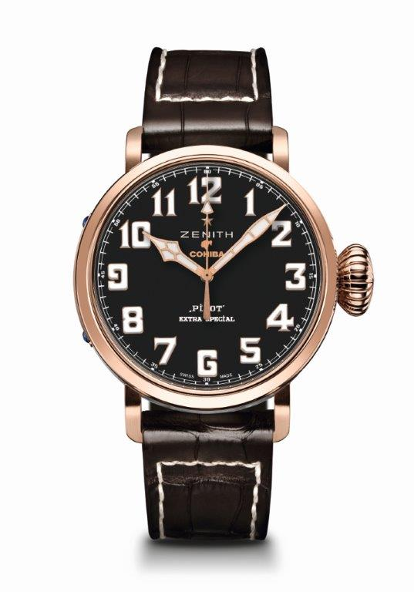
PILOT TYPE 20 EXTRA SPECIAL
COHIBA-MADURO 5 EDITION
المواصفات التقنية

إصدارٌ محدود – 50 قطعة، تحيةً وإشادة بمجموعة سيجار مادورو 5 الفاخر من كوهيبا

الرقم المرجعي: 18.2430.679/27.C721

الحركة
إيليت 679، أوتوماتيك
كاليبر 11 ½``` خط (القطر: 25.6 مم)
سماكة الحركة: 3.85 مم
عدد المُكوّنات: 126
عدد الأحجار الكريمة: 27
تردد عنصر التوازن: 28,800 هزة في الساعة (4 هرتز)
احتياطي الطاقة: الحد الأدنى المضمون 50 ساعة
التزيينات على كتلة التعبئة الأوتوماتيكية (روتور): قطاعات جنيف - كوت دو جنيف

الوظائف
الساعات والدقائق، في المركز
عقرب ثوانٍ مركزي

هيكل الساعة، الميناء والعقارب
مادة الصنع: ذهب وردي عيار 18 قيراط
القطر: 45 مم
قطر فتحة الميناء: 37.80 مم
السماكة: 14.25 مم
الزجاجة: مقببة، من الكريستال السافيري، مع معالجة بطبقة مضادة للانعكاسات والتوهجات الضوئية على الوجهين
الغطاء الخلفي: ذهب وردي عيار 18 قيراط، نقش “El Laguito” بناء كوهيبا التاريخي
مقاومة الماء: 10 ضغط جوي
الميناء: أسود، مزين بشعار كوهيبا
علامات الساعات: أرقام عربية مع طلاء سوبر- لومينوفا SLN C1
العقارب: مطلية بالذهب، مشطوفة الأوجه، مع طلاء سوبر- لومينوفا SLN C1

الأحزمة والمشابك
الرقم المرجعي للحزام: 27.00.2321.721
. جلد التمساح، بني، بطانة مطاطية واقية
الرقم المرجعي للمشبك: 27.18.0021.001
. طراز المسمار، ذهب وردي عيار 18 قيراط

إصدار محدود – 50 قطعة

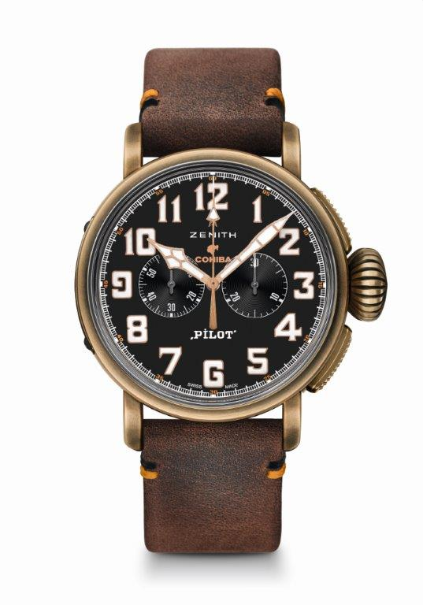
PILOT TYPE 20 EXTRA SPECIAL
CHRONOGRAPH COHIBA-MADURO 5 EDITION
المواصفات التقنية

إصدارٌ محدود – 150 قطعة، تحيةً وإشادة بمجموعة سيجار مادورو 5 الفاخر من كوهيبا

الرقم المرجعي: 29.2432.4069/27.C794

الحركة
إل بريميرو 4069، أوتوماتيك
كاليبر 13 ½``` خط (القطر: 30 مم)
سماكة الحركة: 6.60 مم
عدد المُكوّنات: 254
عدد الأحجار الكريمة: 35
تردد عنصر التوازن: 36,000 هزة في الساعة (5 هرتز)
احتياطي الطاقة: الحد الأدنى المضمون 50 ساعة
التزيينات على كتلة التعبئة الأوتوماتيكية (روتور): قطاعات جنيف - كوت دو جنيف

الوظائف
الساعات والدقائق، في المركز
عقرب ثوانٍ صغير في موقع الساعة 9
الكرونوغراف:
عقرب مركزي لثواني الكرونوغراف
عداد 30 دقيقة في موقع الساعة 3

هيكل الساعة، الميناء والعقارب
مادة الصنع: برونز
القطر: 45 مم
قطر فتحة الميناء: 37.80 مم
السماكة: 14.25 مم
الزجاجة: مقببة، من الكريستال السافيري، مع معالجة بطبقة مضادة للانعكاسات والتوهجات الضوئية على الوجهين
الغطاء الخلفي: تيتانيوم، نقش “El Laguito” بناء كوهيبا التاريخي
مقاومة الماء: 10 ضغط جوي
الميناء: أسود، مزين بشعار كوهيبا
علامات الساعات: أرقام عربية مع طلاء سوبر- لومينوفا SLN C1
العقارب: مطلية بالذهب، مشطوفة الأوجه، مع طلاء سوبر- لومينوفا SLN C1

الأحزمة والمشابك
الرقم المرجعي للحزام: 27.00.2321.794
. جلد نيوبَك المخملي الملمس، بني زيتي، بطانة مطاطية واقية
الرقم المرجعي للمشبك: 27.95.0021.001
. طراز المسمار، تيتانيوم

إصدار محدود – 150 قطعة

